UCHWAŁA NR VII/67/2024
RADY GMINY KLESZCZEWO
z dnia 20 listopada 2024 r.

w sprawie: przystąpienia do sporządzenia zmiany miejscowego planu zagospodarowania przestrzennego Gminy Kleszczewo, obejmującego działki ewid. w sąsiedztwie ulicy Parkowej w miejscowości Gowarzewo, obręb ewid. Gowarzewo, gm. Kleszczewo.

Na podstawie art. 18 ust. 2 pkt 15 ustawy z dnia 8 marca 1990 r. o samorządzie gminnym (t.j. Dz. U. z 2024 r. poz. 1465 ze zm.), art. 14 ust. 1 ustawy z dnia 27 marca 2003 r. o planowaniu i zagospodarowaniu przestrzennym (t.j. Dz. U. z 2024 r. poz. 1130 ze zm.), Rada Gminy Kleszczewo uchwala, co następuje:

§ 1.1 Przystępuje się do sporządzenia zmiany miejscowego planu zagospodarowania przestrzennego Gminy Kleszczewo, obejmującego działki ewid. w sąsiedztwie ulicy Parkowej w miejscowości Gowarzewo, obręb ewid. Gowarzewo, gm. Kleszczewo.
2. Granicę terenu objętego planem określono na mapie, stanowiącej załącznik graficzny do niniejszej uchwały.

§ 2. Zakres ustaleń planu obejmuje problematykę określoną w art. 15 ust. 2 i 3 ustawy z dnia 27 marca 2003 r. o planowaniu i zagospodarowaniu przestrzennym.

§ 3. Wykonanie uchwały powierza się Wójtowi Gminy Kleszczewo.

§ 4. Uchwała wchodzi w życie z dniem podjęcia.

Wiceprzewodniczący Rady Gminy
Daniel Błaszczyk

Uzasadnienie
do Uchwały Nr VII/67/2024
Rady Gminy Kleszczewo
z dnia 20 listopada 2024 r.

W oparciu o ustawową kompetencję, wynikającą z art. 14 ust. 4 ustawy z dnia 27 marca 2003 r. o planowaniu i zagospodarowaniu przestrzennym (t.j. Dz. U. z 2024 r., poz. 1130 ze zm.), działając z własnej inicjatywy, Wójt Gminy Kleszczewo wnioskuje o podjęcie niniejszej uchwały przez Radę Gminy Kleszczewo.
Nadmienia się, że zgodnie z art. 14 ust. 5 ww. ustawy przeprowadzono analizę zasadności przystąpienia do sporządzenia miejscowego planu, oceniono zgodność przewidywanych rozwiązań z ustaleniami studium uwarunkowań i kierunków zagospodarowania przestrzennego gminy Kleszczewo, ustalono także niezbędny zakres prac planistycznych. Analiza, o której mowa, została przekazana Radzie Gminy Kleszczewo łącznie z projektem uchwały.
Sporządzenie miejscowego planu zagospodarowania przestrzennego ma na celu określenie zasad zabudowy i zagospodarowania terenu objętego uchwałą oraz skorygowanie zarówno części graficznej jak i tekstowej obecnie obowiązującego miejscowego planu zagospodarowania przestrzennego. Grunt objęty zmianą stanowi powierzchnię 2,1631 ha.
W przedmiotowej sprawie nie zachodzą okoliczności faktyczne oraz prawne uniemożliwiające podjęcie prac planistycznych, wobec powyższego, rekomenduje się Radzie Gminy Kleszczewo podjęcie przedmiotowej uchwały.

Wiceprzewodniczący Rady Gminy
Daniel Błaszczyk

Załącznik graficzny
do UCHWAŁY NR VII/67/2024
RADY GMINY KLESZCZEWO
z dnia 20 listopada 2024 r.

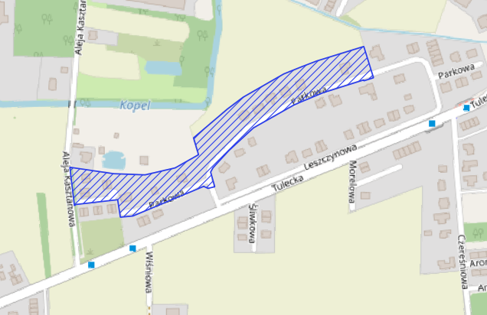

Teren objęty uchwałą

Wiceprzewodniczący Rady Gminy
Daniel Błaszczyk

